**PEMROGRAMAN 4**



GAME TETRIS DAN TURUNANNYA

Disusun oleh :

Naufal Hilmi Cahyono 4210161030

**PROGRAM STUDI TEKNOLOGI GAME**

**DEPARTEMEN TEKNOLOGI MULTIMEDIA KREATIF**

**POLITEKNIK ELEKTRONIKA NEGERI SURABAYA**

**SURABAYA**

**2018**

**TETRIS**

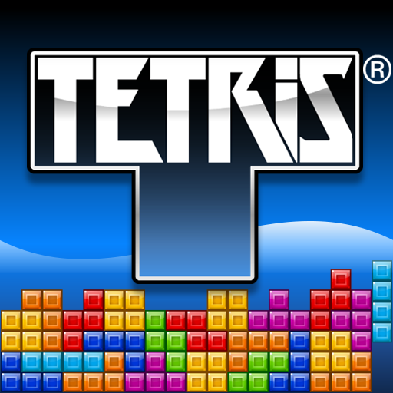

Tetris merupakan game yang melegenda bahkan hingga sekarang karena gameplaynya yang simple namun menantang.Tujuan dari game tetris adalah menyusun balok yang turus secara acak hingga membentuk suatu garis horizontal apabila berhasil maka baris itu akan hilang dan player mendapat poin skor, player juga dapat memanipulasi lokasi jatuh dan bentuk balok tadi menjadi horizontal maupun vertikal.

GAME YANG MIRIP SEPERTI TETRIS

COLUMN

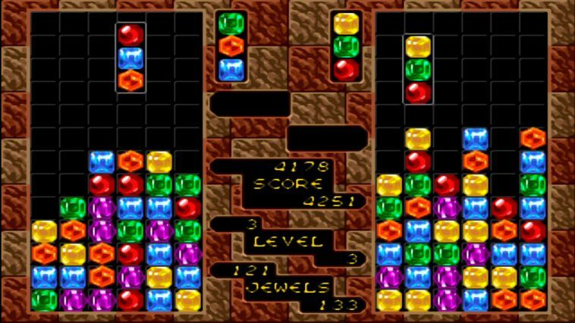

Gameplay dari game ini sedikir berbeda dengan tetris dimana dalam game ini kita harus melakukan match 3 dan membuatnya menghilang dan sama halnya tetris kita juga bisa memanipulasi balok yang jatuh kemana dan dalam bentuk horizontal maupun vertikal.

DR MARIO

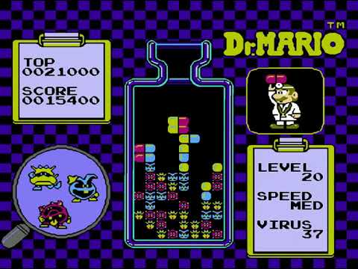

Gameplay dari dokter mario sendiri cukup sedikit unik dimana tujuan kita adalah untuk menghancurkan virus yang ada diarena dengan cara menyusun kapsul (bisa dimanipulasi vertikal maupun horizontal) yang turun dan apabila ada 4 kapsul dengan bentuk sama terusun diatas virus maka virus akan mati.

Rocket Mania

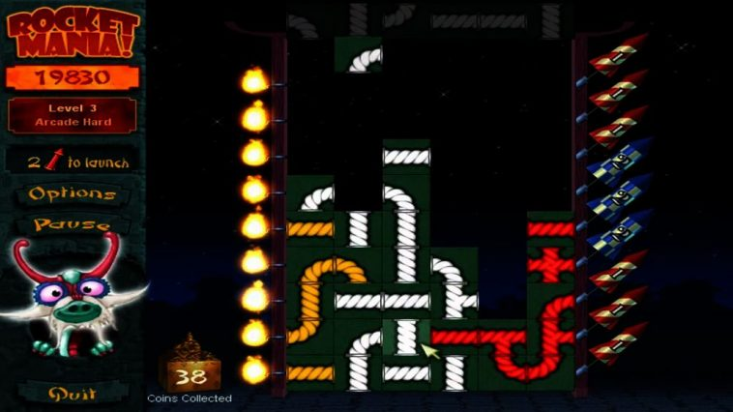

Tujuan dari game ini adalah menuyusun suatu sumbu untuk bisa meluncurkan kembang api.Gameplay yang dihadirkan tak jauh dari tetris dimana kita harus menyusun sumbu agar bisa sampai ke kembang api dimana kita dapat memanipulasi letak jatuh dan bentuk sumbu vertikal mapun horizontal.